Ovo su samo prva 3 predavanja, još treba znati i četvrto.
Autor ne odgovara za eventualnu štetu.

Apollo Guidance Computer (AGC):
Prvi ugradbeni računalni sustav
-korišten na komandnom modulu Command/Service Module (CSM) i lunarnom modulu Lunar Excursion Module (LEM), Apollo misije
-prikupljanje i prezentacija svih informacija o letu u stvarnom vremenu i automatsko upravljanje svim navigacijskim funkcijama letjelice
-razvio MIT InstrumentationLaboratory
-razvijene dvije verzije Block I i Block II
- robusni, modularan dizajn – temeljen na utičnim jedinicama (stick) i sabirnici
-prvo računalo koje je bilo izvedeno pomoću integriranih krugova, do tada korišteni diskretni tranzistori
-integrirani krugovi manji, lakši, brži, štedljiviji, uskoro i puno jeftiniji
- samo 1 logički sklop - 3 ulazni NILI, 58 shema, svaka stotinjak sklopova
- NILI sklopove napravio Fairchild Semiconductor RTL (Resistor-Transistor-Logic) tehnologija
Osnovni podaci AGC računala:
- 16-bitno računalo
- širina instrukcije: 16 bita - 3 bita op kod, 12 adresa operanda, 1 provjera pariteta
Block I - 11 operacija, Block II 34 operacija
- RAM - radna memorija: 4k riječi
Temeljena jena magnetskim jezgricama, svaka jegra jedan bit memorije
Informacija se čuva kao smjer magnetizacije
Adresiranje se ostvaruje parom žica
Čitanje i inhibicija upisa pomoću još dvije dijagonalne žice
- ROM - programska memorija: 32k riječi
Core Ropetehnologija - Binarna informacija sadržana je u činjenici dali žica koja odgovara pojedinom bitu sadržaja memorije prolazi ili ne prolazi kroz jezgru koja odgovara pojedinoj lokaciji (adresi), princip transformatora, žica prolazi je jedinica, zaobilazi, to je nula
Jjedna jezgra sadrži 64 bita informacije
To je ono šta su švelje plele memoriju šta je pričao prof.
Sadržaj programa morao je biti poznat unaprijed, naknadne korekcije i uklanjanje bug-ova nisu bili mogući Progam je morao biti savršen nekoliko mjeseci prije isporuke i testiranja!
Gustoća memorije 2.5MBy/m³
-vrijeme pristupa memorijama: 12 μs
- radni takt 1.024 MHz
- četiri podatkovna/adresna registra (A, Z, Q, LP)
- pomoćni registri za izvođenje naredbi (S, BANK,SQ, G, X, Y, U, B, C)
Input/Output - 4 x 16 bita ulazni registar i 5 x 16 bita izlazni registar
Korisnički međusklop DSKY (disply keyboard): prikaz sa namjenskom tipkovnicom za unos i
upravljanje, niz indikacijskih žaruljica i 7-segmentnih elektroluminiscentnih prikaznika
U CSM-u dvije DSKY na jednom računalu radi lakšeg pristupa
-20 brojača, koji su se okidali na raznovrsne događaje ili takt (automatsko brojanje događaja, mjerenje vremena, generiranje programski određenih prekida), princip danas kod većine mikrokontrolera
Integrirani krugovi montirani su s jedne strane ploče, spojeni tehnikom Wire-wrap s druge strane ploče. Svaki modul sa strane pinova zaliven je sa epoksi-smolom radi mehaničke zaštite i učvršćenja.
Dimenzije cijelog uređaja Block II su 24 x 12.5 x6 incha = 1 kubičnu stopu.
Potrošnja 70 W u normalnom režimu rada, STANDBY cca 5W
Programska podrška - programirano u asembleru, prevodilac YUL
Jedinstevni OS za rad u stvarnom vremenu, do 8 paralelnih zadataka, virtualni stroj
Programi - za CSM - Colossus
- za LEM - Luminary

Veliki problemi i pogreške kod projektiranja zbog nedovoljno precizne specifikacije Tokom izrade identificiran veći broj problema u dizajnu (pola DSKY uređaja nije uspješno prošlo test na vibracije!) U veljači 1966. odobren potpuni redizajn AGCa. Ključni problem postojećeg rješenja bio je nedostatak odgovarajuće projektne dokumentacije. Zbog ishitrenog razvoja i kratkih rokova izmjene u dizajnu uopće nisu dokumentirane. Zbog toga, uvedene su striktne procedure kontinuirane provjere ispravnosti i pouzdanosti svake komponente sustava!

Dinamika AGC projekta - početak proljeće 1961., prva verzija rujan 1965., konačna siječanj 1966.
Prvi let 1966., konačni cilj ostvaren 1969.

iPhone:
Mobilni telefon generacije G2.5, smart-phone funkcionalnost, multimedijske funkcionalnosti
sastav: Dvije tiskane pločice sa integriranim komponentama
ekran u boji osjetljiv na dodir
integrirana kamera
niz konektora i korisničkih tipki
akumulatorska baterija koja napaja cijeli uređaj

1.Tiskana pločica
procesor osnovnog pojasa: - Infineon -PMB8876 S-Gold 2
-obavlja sve ključne funkcije mobilnog telefona koje su osnovnog pojasa
-temeljna operacija – kodiranje i dekodiranje govora
-sustav na čipu (SoC), proceskorska jezgra i niz periferiskih sklopova- 3 A/D i 4 D/A pretvornika
podržava: komunikacijski standardi: GSM / E-GPRS / GPRS
-standardi kodiranja govora - FR, HR, EFR, AMR
-polifone melodije, MP3, potiskivanje šuma i jeke, HSCSD
-jezgra: ARM926 EJ-S - 32/16 bitna RISC arhitektura (ARMv5TEJ)
-Jazelle arhitekturno proširenje za sklopovsko ubrzanje izvođenja Java koda
-MOVE - sklopovsko određivanje pomaka u slici za ubrzanje postupka kodiranja video signala
-dodatne periferijske komponente: međusklop za SIM karticu, za vanjske MMC/SD memorijske
kartice, za USB2.0 za spoj na računalo, IrDA kontroler, kontroler za vanjsku NAND flash memoriju, kontroler za tipkovnicu, LCD display u boji i kameru, podrška za video prijenos (streaming), 3 serijska dvosmjerna kanala I²S za prijenos audio signala
- Wireless flash -32Mbit NOR Flash ROM, omogućuje izmjenu programa, NOR omogućuje
izvođenje programa direktno iz ROM-a
-16Mbit statički RAM
Modulator / demodulator - Infineon M1817A11
-demodulacija, filtracija i pojačavanje prijemnog signala sa antene mobilnog telefona
-demodulator – generira I/Q signal koji se dalje obrađuje (procesor osnovnog pojasa)
-modulator-obrnuto, I/Q signale modulira u željene izlazne frekvencije

Izlazno RF pojačalo snage Skyworks 77340
-pojačava signale sa izlaza modulatora prema anteni
- 4 frekv. pojasa GSM850/900, DCS1800, PCS1900 (Europe + USA)

bežično povezivanje: - bežični Internet Wi-Fi 802.11 a/b/g, Marvell 88W8686, ARM 7 ili 9 jezgra
- Bluetooth 2.0. Cambridge Silicon Radio CSR41B14 Bluecore4

2. Tiskana pločica
Aplikativni procesor Samsung S5L8900B01
– glavni procesor sustava, smart – phone funkcionalnost
- e-mail, Internet preglednik, kalendar/podsjetnik, kontakti, Java interpreter, download &
izvođenje aplikacija, OS, multimedijske funkcionalnosti (iPod-Video) ...
-pretpostavlja se ARM 11, 32 bitna RISC jezgra, inteligence energy manager (IEM)
Radna memorija 2 x 512 Mbit SDRAM
- SiP, System inPackage
Dodatni grafički koporocesor MBX
Boot – ROM memorija – sa stražnje strane pločice, 16-bitnoj Flash NOR memoriji kap. 1MBy
Glavna memorija, integriranim krugom Flash ROM memorija NAND, 4 i 8 GBy
-ograničena na 5000 brisanja/pisanja
Audio codec – osnovna CD kvaliteta
Digitalna kamera – Micron 2020 – 2MPx, nema video zapis
-na istom čipu CMOS senzor i digitalno sklopovlje za obradu slika – SoC sustav
-sklopovlje sve obavlja i šalje računalu sliku u JPEG formatu
Detektor orjentacije telefona – određuje orjentaciju telefona (horizontalno ili vertikalno) i tako određuje sliku, ostvaren primjenom ugrađenog akcelometra

Ostalo
Ekran u boji, 320x480px
-ekran osjetljiv na dodir
-povezivanje ekrana i grafičkog kontrolera preko 20-ak vodova
-serijski prijenos digitalnog video signala
Senzor svjetla i brzine
-deaktivira osjetljivost ekrana na dodir kada se telefon približi uhu
Pomćno sklopovlje-za programibilno upravljanje napajanja pojedinih djelpova

Svojstva sklopova u URS
podjela na stupanj integracije
-diskretne komponente – samo jedna aktivna ili pasivna elektronička komponenta
-tranzistor, dioda, otpornik, kondenzator, zavojnica ...
-integrirane komponente – velik broj prvenstveno aktivnih komponenti

Integrirane komponente:
-podjele s obzirom na funkcionalnost, tip signala, unutarnju izvedbu, vanjsku izvedbu
-funkcionalnost:
-računalni dio sustava – jezgra procesora i osnovni elementi koji ga čine autonomnim rač. sust.ž -memorija, DMA i MMU sklopovi itd.
- periferni sklopovi – raznovrsni kontroleri za ulaz/izlaz, programibilni brojači, vremenske sklopke, specifične kontrole poput ekran i tipkovnice ...
-veza s analognim djelom sustava – A/D i D/A pretvornici, pojačala, sklopke, multiplex, izvori napajanja, analogni komparatori ...
-komunikacijski sklopovi – sabirnice, USB, mrežni kontroleri, radio podsustavi (GSM, UMTS, Bluetooth, GPRS, WiFi...)
-senzori – pretvaranje specifične fizikalne veličine u električnu reprezentaciju
-sklopovi za pogon izvršnih članova – prenaponska i prekostrujna zaštita, izlazna pojačala...
-komponente za napajanje i upravljanje napajanjem pojedinih sustava
-pomoćno sklopovlje – reset, takt, kontroleri za nadgledanje rada, povezivanje komponenata ...
-s obzirom na tip signala:
-digitalni
-analgni – obrada analognih signala – pojačala, prilagodba I/O impedancije, filtracija signala,
modulacija/demodulacija, dodavanje napona posmaka ...
-najčešće operacijsko pojačala Operational Amplifier, OP-AMP
-miješani – mixed signal sklopovi
-dosta problema kod integracije analognih i digitalnih signala
-ključni prekretač A/D i D/A pretvornici temeljeni na Delta-Sigma modulaciji
-s obzirom na unutarnju izvedbu
-normalni sklopovi s jednom primarnom funkcijom
-System on Chip (SoC) – unutar jednog integriranog kruga višestruka funkcionalnostž
-cilj integracija svih potrebnih komponenti i funkcija računala na jedan integ. krug
-čisto digitalni ili mješoviti
-visoki stupanj integracije i funkcionalnosti – olakšava projektiranje,smanjenje dimenzije
potrošnje i cijene uređaja, veća brzina rada
-System in Package (SiP) – sklop unutar zajedničkog kućišta ima više povezanih integriranih
krugova različitih funkcionalnosti, na više odvojenih silicijskih pločica
-drugi naziv Multi-Chip-Modul (MCM), koristi radi veće gustoće pakiranja
-česta tehnologija ugradnje Flip Chip, čip se ne ugrađuje u vlastito kućište već direktno
povezuje na substrat – minijaturna tiskana pločica
-FC se koristi kod malih jeftinih URS-a – ručni satovi, smart kartice, memorije...
-s obzirom na vanjsku izvedbu:
-temeljena na tipu kućišta
- board-level-design – projektiranje korištenjem gotovih komponenata

Kučišta integriranih komponenti:
-uloga kućišta- zaštiti silicijsku pločicu od utjecaja okoline
-ostvariti električku vezu integriranog sklopa s drugim sklopovima u sustavu
- ostvariti mehaničko učvršćenje integrirane komponente na podlogu
- ostvariti odvođenje topline
-podjela u dvije osnovne kategorije
-kućištima sa prolaznim pinovima, engl. Throughhole Pins
-pinovi prolaze kroz tiskanu pločicu i leme se sa suprotne strane
-kućišta predviđena za površinsku montažu, engl. Sourface Mounted Devices, SMD,
-pinovi ne prolaze kroz tiskanu pločicu, leme se sa strane
-podjela s obzirom na raspored izvoda
-periferni raspored izvoda duž dvije ili sve četiri stranice
- izvodi ispod kućišta, najčešće u obliku pravilnih matrica

Kućišta s prolaznim pinovima
-DIP (ili DIL) - pinovi u dva niza, duž lij kućeve i desne stranice u razmaku širine komponente
-SIP – pinovi u jednom nizu
-ZIP – pinovi u dva bliska posmaknuta niza
-PGA – pinovi ispod kućišta u obliku pravilne matrice bez centralnog dijela (dva ili više reda ispod svakog od četiri ruba)

-gustoća pakiranja – omjer pinova i površine
DIP kućišta - Dual In-line Package
-masovna upotreba ’70. i ’80.
-vertikalni razmak pinova 100 mil (2.54mm)
-integrirani sklop je položen na pločicu
-horizontalni razmak određen širinom kućišta (300, 400, 600 i 900 mil)
-prednosti – jednostavna montaža, mogućnost korištenja podnožja uz jednostavnu izmjenu,
robusnost, mala cijena zbog široke rasprostranjenosti
-mane – mala gustoća pakiranja, značajan utjecaj parazitivnih parametara izvoda (ind. i kapacit.)
SIP kućišta – Single In-line Package
-masovna upotreba ’70. i ’80.
-sličan DIP-u, jedan vertikalni razmak pinova
-samo jedan red pinova
-integrirani sklop stoji okomito na pločici
-koristile se kod memorija (najčešće dinamički RAM), velika gustoća pakiranja
ZIP kućišta – Zig-zag In-line Package
-modificirani SIP
-dva vertikalno posmaknuta niza pina uz posmak od 50 mil, svaki niz i dalje razmaknut 100 mil
-koristila se za memoriju, zbog okomite montaže koriste treću dimenziju
-pojava SMD tehnologije i tvz. memorijskih letvica (modula) čini ZIP kućište zastarjelim
PGA kućišta – Pin Grid Array
-najveća kućšta s prolaznim pinovima
- pojavila krajem ’80. kada i 32-bitni procesori koji više ne stanu u DIP kućišta
-pinovi izvedeni u obliku matrice ispok kućišta, velika gustoća
-zbog puno pinova potrebna velika sila za vađenje i umetanje čipova
-korištenje krutih keramičkih kućišta
-korištenje ZIF (Zero Insertion Force) podnožja, zatvaranje pomoću poluge
Kućišta za površinsku montažu, SMD
- u pravilu koriste sve moderne URS komponente
-iznimno visoke gustoće pakiranja jeftinom tehnologijom izrade
-u pravilu predviđena samo za strojnu monzažu i lemljenje
-podjela po rasporedu izvoda:
-samo duž dvije kraće stranice
-samo duž dvije duže stranice
- duž svake od četiri starnice
-samo ispod kućišta (slično PGA)
-podjela po debljini:
-normalna
-tanka
-vrlo tanka
-podjela i po razmaku izvoda – komponente smanjenog razmaka – fine pitch
-podjela po tipu izvoda:
-ravni izvod
-J-izvod (oblik slova J)
-Gull-wing izvod (izgleda kao krilo galeb)
- bez izvoda (Leadless), umjesto izvoda na rubu su mali vertikalni kontakti
-izvod u obliku loptice tinola (Solder ball)
-porodice SMD kućišta:
-dvoredna kućišta – Small Outline – SO
-četveroredna Leaded ili Lead-less Chip Carrier kućišta – LCC
-četveroredna Quad Flat Pack kućišta – QFP
-matrična Ball Grid Array kućišta – BGA
-slično PGA, umjesto pinova male kuglice, jeftina proizvodnja, nema pinova – nema opasnosti od
savijanja, lemljenje obilčnim zagrijavanjem, olakšava montažu, svojstvo samo-poravnanja
prilikom lemljenja, velike brzine rada, iznimna gustoća pakiranja, toplinska vodljivost – bolje
hlađenje, direktan pristup izvodima, teža krađa
-dvije mane – usljed toplinskog naprezanja moguće puknuće
-pinovi se ne vide pa je nemoguće vidjeti ustvrditi kvalitetu lemnog spoja
-izvedba uglavnom Flip Chip tehnologijom
-komercijalni naziv CSP Chip Size Package ili Chip Scale Package
-čip u prevrtnutom položaju direktno zalemljen na substrat
-Intel koristi OLGA (Organic Land Grid Array)
Donja strana silicijske pločice je okrenuta prema gore. Na nju se učvršćuje bakreni poklopac koji toplinsku energiju zagrijavanja širi na cijelu gornju plohu BGA kućišta. Ovakav spoj ima vrlo mali toplinski otpor, pa se energija zagrijavanja lako prenosi na vanjsko hladilo!

Diskretne komponente
-svaki URS ima i diskretne pasivne i aktivne komponente
-najčešća pasivna je keramički kondenzator (blokadni kondenzator) – filtracija napona napajanja integriranih sklopova (u pravilu jedan izvor napajanja – jedan blokadni kondenzator)
-ostale pasivne: -otpornici, zavojnice, kristali, filtri...
-aktivne komponente:-tranzistori, diode, LED diode...

Projektiranje URS-ova
-od raznlolikih sklopova odabrati najpogodnije i izgraditi sustav koji obavlja zadaću
-velike firme imaju mogućnost naručivanj izrade sklopovlja
-većina ipak projektiranje pomoću "sklopova s police" of-the-shelf component
-projektant mora biti dobro upoznat s ponudom na tržištu - aktivno praćenje novosti, sajmvi, seminari...
-vrlo zahtjevno zbog razgranatosti i dinamičnosti tržišta
-tehnologije su vrlo kratkog životnog vijeka
-trajniji dio znanaj u metodologiji i specifičnosti projektiranja URS-ava

Temeljni postupci u projektiranju:
-izrada koncepcije sustava - odabir najpovoljnije kombinacije dobavljivih komponenti i tehnoloških postupaka projektiranja i izvedbe koji će zadovoljiti traženi konačni cilj - postupak optimizacije
Funkcije cilja:
-maksimizacija funkcionalnosti
-minimizacija cijene proizvoda, troškova razvoja, prozvodnje, marketinga
-minimizacija vremena izlaska na tržište
-maksimizacija zarade od prodaje - voditi računa oko dodatnih troškova (servisi, garancije...)

Funkcije ograničenja pri projektiranju:
-dobavljivost komponenti - svojstva, cijena, količina, rok isporuke, ograničenost isporuke
-dobavljivost dokumentacije i kvalitetna podrška od strane dobavljača komponenti
-raspoloživost, i/ili dobavljivost potrebnih alata i tehnoloških postupaka za razvoj i proizvodnju
-krute funkcije ograničenja:
-ljudski resursi (znanje, tehnološka osposobljenost članova)
-vanjski partneri
-budžet projekta, faktor rizika (neočekivani troškovi)
-ograničenja vezana uz intelektualno vlasništvo (npr. patenti)
-tehnička specifikacija proizvoda
-inžinjeri često griješe obraćajući pažnju samo na tehničku specifikaciju proizvoda, jer su tu specijalizirani
-zanemarivanje bilo kojeg ograničenja dovodi do propasti projekta

Tehnička specifikacija:
-nedovoljna tehnička specifikacija je uzrok većine problema na projektu
-obrazovanje kupca - tehničko osoblje projekta pazi da kupac nije nešto predvidio
-određuju:- svojstvo sustava i njegovih komponenti - minimalna funkcionalnost
- elektična, vremenska i mehanička ograničenja
- međusobna usklađenost komponenti u URS-u
- svojstva okoline

Svojstva okoline:
-URS ima rigoroznija svojstva okoline od kućnih računala
-temperaturni raspon za rad ili skladištenje uređaja
-uvjeti na vlagu, slana magla, prskajuća voda, negdje i otpornost na uranjenj u vodu
-mehanički uvjeti - otpornost na vibracije, akceleracije, udar
-rad u zapaljivoj ili ekspolozivnoj okolini
-otpornost na određenu količinu EM signala i smetnji, radioaktivna zračenja
-pouzdanost uređaja (medicina), dopuštena količina toksičnih tvari
Standardi uvjeta okoline:
-veliki broj internacionalnih i nacionalnih propisa, napoznatiji MIL-STD-810 Američke vojske
-postoje laboratoriji koji provode testiranja i izdaju certifikate
Svojstva okoline najviše utječu na elektromehaničku izvedbu sustava -načini montaže, odabir kućišta,
materijali, površinska zaštita, povezivanje djelova, odvođenje topline(ili zagrijavanje)
-utječu i na svojstva elektroničkih komponenti i strukturu i koncept URS
URS koji su u duriektom kontaktu s čovjekom -dodatni sigurnosni propisi (medicina)

Načini povezivanja integriranih komponenti u URSovima
Kako povezati komponente koje ga sačinjavaju?
-digitalni signali - nose binarnu informaciju (iako je i ona u biti analogna)
-analogni signali - kodomena je podskup realnih brojeva
Moguće korištenje i optičkog signala, očekuje se u budućnosti i kod URS
Za sada se povezivanje komponenti i dalje temelji na električkoj reprezentaciji signala
Digitalni signal - očuvanje informacije digitalnog signala je određeno očuvanjem informacije analogne reprezentacije tog digitalnog signala
Manje promjene ne uzrokuju promjenu informacije - manje od granice smetnji
-glavna prednost digitalnih signala
Granica smetnji ovisna je o korištenom standardu logičkih nivoa, najčešće vezan uz tehnologiju izrade dotične komponente injezin napon napajanja.
Digitalni sklopovi: reprezentacija logičkih vrijednosti naponskim razinama, naponska područja na ulazu i izlazu, ulazno/izlazna prijenosna karakteristika, granica istosmjerne i izmjenične smetnje,opterećenje i faktor grananja, statička i dinamička disipacija snage, kašnjenje, brzina porasta i pada, skupine (porodice) integriranih logičkih sklopova
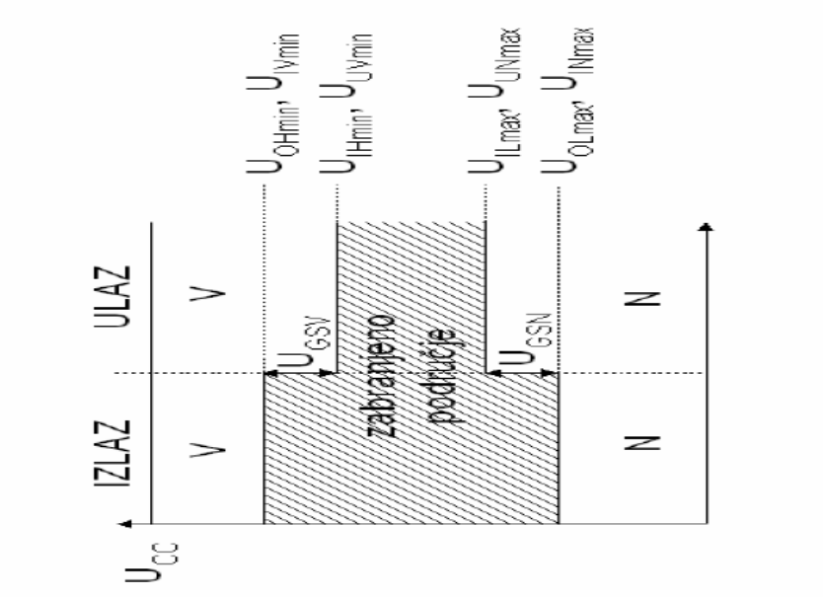


Standardi napajanja
Do kraja '80. u pravilu svi digitalni sklopovi napon od +5V
Iznimka CMOS serije CD4000 - napajanje 3 - 15V, i ECL sklopovi s neg. napajanjem -5.2V
Standardizacija uvelike olakšava porjektiranje URS-ova, jedinstveni izvor napona
Početkom '90. - Low Power komponente - napon 3.3V, bez narušavanja svojstva
Trend snižavanja napona nastavljen usavršavanjem tehnologije i izrade IC-a i povećanjem faktora skaliranja
Standardi danas: 3.3V, 2.5V, 1.8V, 1.5V, 1.2V, čak i 1V
Skaliranje i naponske razine logičkih nivoa

0 < U_{OL}max < U_{ILmax} < UT < U_{IHmin} < U_{OHmin} < U_{CC}
U_{OLmax}, najviši izlazni napon niske razine,
U_{ILmax}, najviši ulazni napon niske razine,
U_{T}, ulazni napon praga,
U_{IHmin}, najniži ulazni napon visoke razine,
U_{OHmin}, najniži izlazni napon visoke razine,
U_{CC}, napon napajanja

Ostvariti robusnost na smetnju - povećati granicu smetnje
Granica smetnje = U_{GS}=min(U_{GSV}, U_{GSN}),
U_{GSV} = U_{OHmin} - U_{IHmin}
U_{GSN} = U_{ILmax} - U_{OLmax}
Povećanje U_{gs} traži povećanje ukupnog naponskog hoda ΔU_{O}=U_{OHmin}-U_{OLmax}
-to traži i povećavanje napajanja - U_{cc}>ΔU_{O}
Posljedica je kvadratno povećanja disiparacije sklop: W_{disip}=f⋅C⋅ΔU_{O}²
Naponske razine moraju osigurati neosjetljivost digitalnog sklopa na promjenu valnog oblika ulaznog signala.
Smetnje mogu biti prouzročene:
- kapacitativnim i induktivnim preslušavanjem
-zbog parazitivnih svojstava izvoda
-zbog smetnji u napajanju ili masi
-zbog refleksije valova

Smanjenje unutarnjih smetnji:
- ili smanjii izlazni naponski hod ΔU_{O}
- ili povećanje vremena porasta i pada (t_{r} i t_{f})
Na taj način se smanjuje nagib izlaznog napona - engl. slew-rate

brzina rada digitalnih sklopova:
T≥ (t_{r}+t_{f}) - kada jednako imamo idealizirani slučaj
-povećanje frekvencije --> skraćivanje vremena prijelaza i smanjenje izlaznog nap. hoda ΔU_{O}
-teško se može utjecati projektiranjem, traže se tehnološka rješenja
Razvoj integrirane tehnologije -1975. 3 μm, 1990 800nm, 2003. 90nm, danas 45nm
Iako se uvođenjem novih tehnologija značajno smanjuje veličina tranzistora, ovaj trend ne prati
minimalni razmak susjednih elemenata i pripadnih vodova, npr.:
– 220nm u tehnologiji 90nm,
– 210nm u tehnologiji 65nm.
Zbog navedenog ograničenja, većina modernih integriranih krugova ima odvojena napajanja
internog sklopovlja (npr. 1V ili 1.2V) i izlaznih pojačala na izvodima sklopa (1.5V, 1.8V, 2.5V ili3.3V).
Zaključno, smanjenjem naponskog hoda se:
– povećava brzina rada sklopa,
– smanjuju iznosi unutarnjih smetnji,
– ostvaruje kompatibilnost s tehnologijom izuzetno visokog stupnja skaliranja i
– kvadratno se smanjuje dinamička potrošnja sklopa.
Cijena koja se time plaća je sukladno smanjenje granice šuma!

Standardi napajanja, komponente s 5V: TTL i CMOS
-TTL standard: - Transistor-Transistor-Logic - bipolarna integrirana tehnologija
-standardne logičke komponente malog i srednjeg stupnja integracije iz porodice 74xx
Točni iznosi napona i struja ovise o proizvođaču, pod-porodici, i tipukomponente.

Dva osnovna tipa TTL komponenata:
- obične logičke komponente s manjim izlaznim strujama
- sabirnička pojačala, (engl. buffer) s nekoliko puta većim izlaznim strujama
Iako se detalji strujno naponskih odnosa razlikuju, bilo koja komponenta iz bilo koje podporodice je kompatibilna s bilo kojom drugom. Prvenstvene razlike su u potrošnji i brzini rada. Isključivo treba voditi računa o opterećenju i faktoru grananja, dok su svi ostali statički parametri usklađeni! Ovakva standardizacija značajno olakšava projektiranje i održavanje uređaja.
Iz primjera 74LS00, možemo odrediti:
U_{GSV} = U_{OHmin} - U_{IHmin} = 2.7 – 2.0 = 0.7V
U_{GSN} = U_{ILmax} – U_{OLmax} = 0.8 – 0.4 = 0.4V
U_{GS}=U_{GSN}=400mV.
Minimalni izlazni naponski hod iznosi:
ΔU_{Omin}=U_{OHmin}-U_{OLmax}= 2.7-0.4 = 2.3V,
... dok je tipični iznos hoda nešto veći i iznosi oko:
ΔU_{Otyp}=3.2V (3.5V-0.3V)
Napon praga TTL komponenti iznosi oko UT=1.5V
i nije ovisan o naponu napajanja. 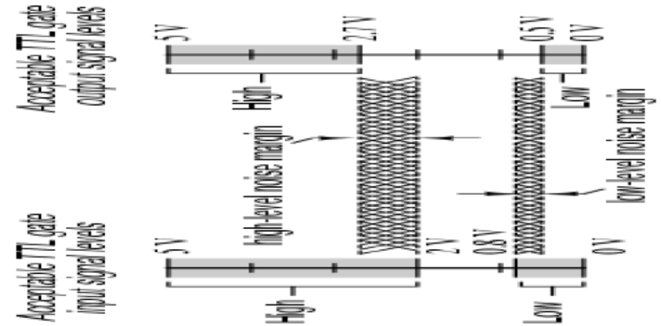
CMOS:
-Prvi 1968. firma RCA, porodica 4000, nije kompitabilna s 74xx
-slična funkcionalnost, manja potrošnja, veća tolerancija na napon, ali sporija od 74xx
-CMOS 74HC - funkcijski identičnaTTL, različite naponske razine logičkih nivoa
Kod CMOS sklopova su ulazni naponi praga definirani relativno u odnosu na napajanje
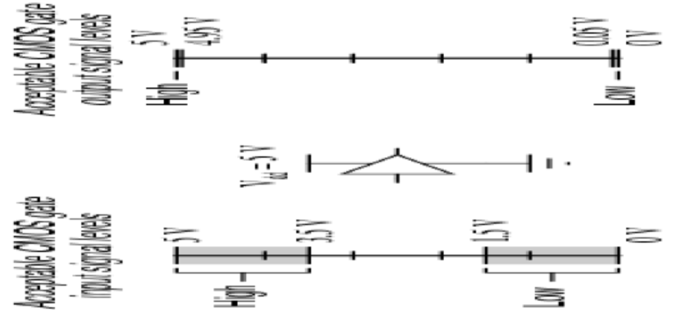
Minimalni izlazni naponski hod ΔUO iznosi:
– UCC-0.2V, za izlaznu struju manju od 20μA, odnosno
– UCC-1V za struju manju od 4mA.
Zbog povećanog naponskog hoda imaju i veću granicu smetnji, koja iznosi (uz UCC=4.5V) :
– UGS=1.25V za IO<20μA, odnosno
– UGS=0.69V za IO<4mA.
U usporedbi s TTL nivoima, CMOS nivoi su 2 do 3 puta robusniji na šum!
Zbog izuzetno velikog ulaznog otpora, faktor grananja je ograničen samo parazitivnim kapacitetom ulaza, a ne ulaznom strujom kao kod TTL sklopova.
Problem kompatibilnosti TTL i CMOS sklopova Problem je u činjenici što CMOS sklopovi traže
prilično visok napon logičke jedinice, od cca. 70% UCC, što uz 5V napajanje daje UIHmin=3.5V
Bipolarni TTL sklopovi na svom izlazu garantiraju najviše UOHmin=2.7V, što je nedovoljno:
dakle TTL sklopovi ne mogu direktno pogonitiCMOS ulaze!
Rješenje: Uvođenje nove porodice CMOS sklopova koja ima ulazne razine kompatibilne s TTL sklopovima
TTL kompatibilni CMOS sklopovi
Cilj: zadržati sva dobra svojstva CMOS sklopova, kao što su veliki izlazni naponski hod, veliki
ulazni otpor i mala statička potrošnja, a ostvariti kompatibilnost ulaznih naponskih
razina sa TTL naponskim standardom, radi mogućnosti direktnog pogona CMOS sklopa.
Razvijen je čitav niz TTL kompatibilnih CMOS pod-porodica s različitim svojstvima.

Nisko-naponski standardi
U svrhu smanjenja dinamičke potrošnje, početkom 90tih su uvedeni niskonaponski standardi logičkih nivoa, sukladni sniženim naponima napajanja.
Ovi standardi su se razvijali u dva osnovna smjera:
– nisko-naponski TTL standard i
– nisko-naponski CMOS standardi
Običan TTL standard ima priličnu zalihu dinamike u visokom logičkom području. Iako je napon napajanja UCC=5V, garantirani izlazni napon visoke razine je samo UOHmin=2.7V !
Boljom izvedbom izlaznog stupnja, može se ostvariti isti izlazni napon uz niži napon napajanja od npr. UCC=3.3V. Dakle, iako se snižava napon napajanja, svi naponi pragova mogu ostati jednaki kao i kod običnog TTL standarda.

Nisko-naponski TTL standard -LVTTL
Logički sklopovi opisanog svojstva se nazivaju nisko-naponski TTL sklopovi (engl. Low-Voltage TTL, ili LVTTL). LVTTL sklopovi su dizajnirani isključivo za UCC=3.3V, jer nažalost isti princip se ne može koristiti za UCC=2.5V ili niže. LVTTL sklopovi mogu direktno pogoniti TTL sklopove, obzirom na kompatibilnost izlaznih nivoa. Jedini problem je u ulaznoj kompatibilnosti, jer običan TTL sklop može na svom izlazu dati napon veći od 3.3V (više od LVTTL napajanja)!

LVTTL sklopovi mogu biti projektirani tako da budu TTL tolerantni:
Tto znači da trpe ulazne napone koji su viši od UCC=3.3V i koji potencijalno sežu do napona napajanja običnog TTL sklopa UCC=5V.
Zaključno, TTL tolerantni LVTTL sklopovi i obični TTL sklopovi mogu se direktno povezivati i koristiti u istom uređaju, uz dva izvora napajanja (3.3V za LVTTL i 5V za TTL), što opet olakšava projektiranje URSa

Nisko-naponski CMOS standardi
Kod CMOS sklopova, naponske razine su definirane relativno u odnosu na napon
napajanja, dakle nemaju ograničenja LVTTL sklopova koji zbog fiksnog praga UT=1.5V ne mogu raditi s naponima nižim od UCC=3.3V.
Nisko-naponski CMOS standardi (engl. Low- Voltage CMOS, ili LVCMOS), definirani su za sve standarde sniženog napona napajanja: – LVCMOS33, LVCMOS25, LVCMOS18, LVCMOS15 i LVCMOS12

Alternativni načini povezivanja
Svi do sada opisani standardi povezivanja digitalnih komponenata temeljeni su na
unipolarnom signalu. Signal je definiran kao određeni pozitivni napon visoke ili niske razine u odnosu na referenti napon mase (0V). Snižavanjem napona napajanja smanjuje se granica šuma, koja uz UCC=1V iznosi samo UGS =100mV. Dobrim projektiranjem unutarnje smetnje se održavaju na željenoj razini, ali na vanjske smetnje je teže utjecati (potreba za oklapanjem!)

Kao rješenje problema prevelike osjetljivosti uvodi se jedno tipično analogno rješenje:
– diferencijalni (ili bipolarni) prijenos signala. Umjesto jedne linije (voda), koriste se dvije koje nose protu-fazne signale: ako je na prvoj liniji napon pozitivniji od referentnog, tada je na drugoj liniji napon za isti iznos negativniji u odnosu na referentni i obrnuto
Na prijemnoj strani, mjeri se razlika signala prve i druge linije: ako je razlika pozitivna, to odgovara jednom logičkom stanju, a ako je negativna, odgovara komplementarnom stanju. Iz teorije diferencijalnog prijenosa signala, poznato je da se ovakvim postupkom ostvaruje potiskivanje tzv. isto-fazne pogreške (engl. Common Mode Rejection).
Ako su obje linije izvedene na fizički malom razmaku, tada je smetnja uslijed kapacitivnih preslušavanja, tj. uslijed elektrostatskog polja podjednaka na obje linije i predstavlja tzv. isto-faznu smetnju. Nakon odbijanja signala na prijemnoj strani, ove smetnje istih iznosa se krate, te preostaje samo korisna informacija utisnuta na stani predajnika.

LVDS standard diferencijalnog prijenosa
Jedan od najpoznatijih standarda za diferencijalni prijenos digitalnih podataka je LVDS – Low Voltage Differential Signaling. Uveden 1994. od firme National Semiconductor Standardiziran od strane TIA/EIA
(Telecommunications Industry Association/Electronic Industries Association) ANSI/TIA/EIA-644-A (LVDS) Standard
Princip rada: Na strani predajnika u strujni krug se ubacuje struja iznosa 3.5mA. Strujni krug je na prijemnoj strani zaključen otpornikom od 100Ω, na kojem se ovisno o smjeru struje formira pad napona od 350mV pozitivnog ili negativnog iznosa. Diferencijalno pojačalo na ulazu prijemnika određuje predznak razlike napona, te na osnovu toga formira digitalni izlaz. Da bi predajnik i prijemnik mogli biti napajani iz jednog izvora napajanja, na obje linije se dodaje istosmjerni napon pomaka koji mora biti u rasponu od 1.125V do 1.375V, a nominalno iznosi 1.25V. Nominalni naponski hod na ulazu u prijemnik je stoga 1.25±0.35/2V, pa je dakle “pozitivni” napon iznosa 1.425V, a “negativni” napon iznosa 1.075V.

Prednosti LVDS standarda:
Potiskuje isto-faznu smetnju, pa i uz malu granicu šuma ostvaruje točan prijenos, ima vrlo mali naponski hod (350mV), pa je moguće ostvariti brzine porasta i pada od samo 0.26ns, maksimalna brzina prijenosa je nominalno 655Mbit/s, zbog malog naponskog hoda ima vrlo malu dinamičku disipaciju.

Primjena LVDS standarda:
LVDS je najpogodniji za povezivanje više modula unutar sustava (npr. veza između više
tiskanih pločica). Također, koristan je i za povezivanje s vanjskim jedinicama u uvjetima smetnji.
Primjene LVDS u računalnim sabirnicama: HyperTransport, FireWire, SCSI, SerialATA, RapidIO.
Vrlo se često koristi za povezivanje računala s flat-panel ekranima, Flat Panel Display Link (FPD-Link), LVDS Display Interface (LDI), i OpenLDI standard

